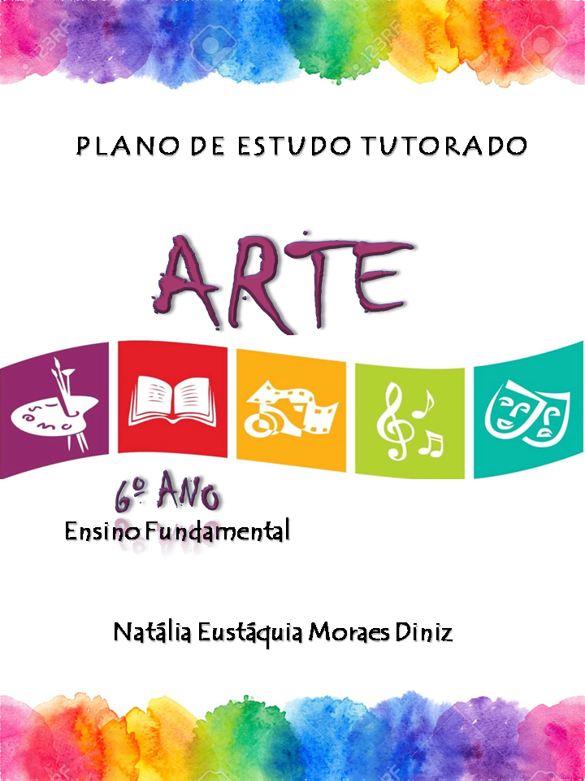

SECRETARIA DE ESTADO DE EDUCAÇÃO DE MINAS GERAIS

|  |  |
| --- | --- |
|  | ESCOLA ESTADUAL Professor Ernesto Carneiro Santiago **Disciplina: Artes Professor: Natália Diniz** |

|  |  |
| --- | --- |
| **PLANO DE ESTUDO TUTORADO** | |
| COMPONENTE CURRICULAR: ARTE |  |
| NOME DA ESCOLA: E.E. “Professor Ernesto Carneiro Santiago” |  |
| ALUNO: |  |
| TURMA: 6º ANO | TURNO: MATUTINO |
| MÊS: MAIO/ JUNHO | TOTAL DE SEMANAS: 4 |
| NÚMERO DE AULAS POR SEMANA: 1 | NÚMERO DE AULAS POR MÊS: 4 |

|  |  |  |
| --- | --- | --- |
| **ORIENTAÇÕES AOS PAIS E RESPONSÁVEIS** | **DICA PARA O ALUNO** | **QUER SABER MAIS?** |
| **Prezados pais e responsáveis,**  Diante da situação atual mundial causado pela COVID-19, coronavírus, as aulas presenciais foram suspensas em todo Brasil. Entretanto, como incentivo à continuidade das práticas de estudo, preparamos para nossos  estudantes um plano de estudo dividido em semanas /meses e aulas que deverá ser realizado em casa. Os conceitos principais de cada aula serão apresentados e em seguida o estudante será desafiado a resolver algumas atividades.  Para respondê-las, ele poderá fazer pesquisas em fontes variadas disponíveis em sua residência. É de suma importância que você auxilie seu(s) filho(s) na organização do tempo e no cumprimento das atividades.  Contamos com sua valiosa colaboração!!! | **Caro(a) estudante, Leia**  A suspensão das aulas em virtude da propagação do COVID-19 foi uma medida de segurança para sua saúde e da sua família. Mas, não é motivo para que você deixe de estudar e aprender sempre, lembrando que você inicia uma nova etapa da Educação Básica, que é a Educação Profissional. Dessa forma, você:   1. receberá Plano de Estudos Tutorado de cada um dos componentes curriculares. 2. terá acesso aos conceitos básicos da aula. 3. realizará algumas atividades. 4. precisará buscar informações em diferentes fontes. 5. deverá organizar o seu tempo e local para estudar. | Anotar é um exercício de seleção das ideias e de maior  aprendizado, por isso…   1. Ao anotar, fazemos um esforço de síntese. Como resultado, duas coisas acontecem. Em primeiro lugar, quem anota entende mais, pois está sempre fazendo um esforço de captar o âmago da questão. Repetindo, as notas são nossa tradução do que entendemos do conteúdo. 2. Em segundo lugar, ao anotar, nossa cabeça vaga menos. A disciplina de selecionar o que será escrito ajuda a manter a atenção no que está sendo dito ou lido, com menos divagações ou preocupações com outros problemas.   Caro(a) estudante, busque anotar sempre o que compreendeu de cada assunto estudado. Não fique limitado aos textos contidos nas aulas. Pesquise em outras fontes como: livros, internet, revista, documentos, vídeos etc. |

SEMANA 1

|  |
| --- |
| **Gênero: MÚSICA** |
| **OBJETO DE CONHECIMENTO:** Contextos e práticas |
| **HABILIDADE(S):** - (EF69AR16P6) Analisar e identificar, por meio da apreciação musical, usos e funções da música em seus contextos de produção e circulação, relacionando as práticas musicais às diferentes dimensões da vida social, cultural, política, histórica, econômica, estética e ética.  (EF69AR02P6) Pesquisar diferentes estilos visuais, contextualizando-os no tempo e no espaço e associando-os à cultura local. |
| **INTERDISCIPLINARIDADE**: Português e História |

|  |
| --- |
| **ATIVIDADES** |
| **O que é música?**  A música (palavra derivada do idioma grego e cujo significado é “a arte das musas”) pode ser definida como uma sucessão de sons e silêncios organizados com equilíbrio e proporção ao longo do tempo.A música é uma criação essencialmente humana. É uma prática cultural presente em todo e qualquer grupo humano. Não se conhece nenhuma civilização ou grupo social que não tenha produzido ou possua manifestações musicais próprias.  Embora nem sempre seja feita com esse objetivo, a música pode ser considerada uma forma de arte: A ARTE DOS SONS! Cada grupo humano define música de uma maneira muito própria: Um grupo de músicos tradicionais chinesesA música é uma linguagem que pode ser definida e interpretada de várias maneiras, em sintonia com o modo de pensar e com os valores de cada época ou cultura em que foi produzida.  Muitos instrumentos musicais utilizados hoje, porexemplo, sequer existiam há tempos atrás. Na música contemporânea, por exemplo, é comum utilizarmos “ruídos”, sons considerados “não musicais”, fato inadmissível na Idade Média!    Instrumento de épocas diferentes: o antigo alaúde e as guitarras elétricas modernas  **Cantigas de roda**  Cantigas de Roda são canções populares diretamente relacionadas com as brincadeiras de roda. A prática é comum em todo o Brasil e faz parte do folclore brasileiro. Consiste em formar um grupo com várias pessoas, dar as mãos e cantar uma música com características próprias, como melodia e ritmo equivalentes à cultura local, letras de fácil compreensão, temas referentes à realidade da criança ou ao seu universo imaginário e geralmente com coreografias. Extraído e adaptado do site <https://www.infoescola.com/folclore/cantigas-de-roda>   1. Vamos brincar de repórter? Escolha um adulto da sua família para fazer uma entrevista!   Nome do entrevistado: __________________________________________________________________  Grau de parentesco (pais, mãe, avó, avô...): _________________________________________________  a) Você conhece alguma cantiga de roda? Qual? _______________________________________________________________________________ ________________________________________________________________________________  b) Já participou de alguma brincadeira de roda? Conte como era: _______________________________________________________________________________________________________________________________________________________________________________________________________________________________________________  c) Com quem você brincava? ________________________________________________________________________________________________________________________________________________________________  d) Você se lembra da letra e como se canta alguma dessas cantigas de roda? ________________________________________________________________________________________________________________________________________________________________  e) Brinque junto com o entrevistado como ele brincava!  2. Escreva a letra da música que a pessoa entrevista lembrou, ou, caso ela não se lembre de nenhuma letra, pesquise uma cantiga de roda e escreva a letra abaixo: _____________________________________________________________________________________________________________________________________________________________________________________________________________________________________________________________________  3. Você sabia que podemos usar nosso corpo para podermos fazer música? Por exemplo, podemos bater palmas, podemos bater no nosso peito, bater os pés... enfim, podemos fazer diversos sons com nosso corpo. Explore as sonoridades que você pode fazer com seu corpo e cante a canção aprendida com seu entrevistado, ou na sua pesquisa, fazendo o ritmo da música com sons do seu corpo. Se possível, registre sua experiência em vídeo ou áudio! • Você poderá se inspirar e aprender alguns sons corporais com os Barbatuques: <https://www.youtube.com/watch?v=_Tz7KROhuAw>  4. Tente reunir algumas pessoas de sua casa e experimente brincar de diferentes brincadeiras de roda!  ***Bom trabalho!*** |

SEMANA 2

|  |
| --- |
| **Gênero: MÚSICA** |
| **OBJETO DE CONHECIMENTO:** Contextos e práticas |
| **HABILIDADE(S):** - (EF69AR16P6) Analisar e identificar, por meio da apreciação musical, usos e funções da música em seus contextos de produção e circulação, relacionando as práticas musicais às diferentes dimensões da vida social, cultural, política, histórica, econômica, estética e ética.  **(**EF69AR17MGP6) Explorar e registrar diferentes meios e equipamentos culturais de circulação da música e do conhecimento musical, enfatizando artistas locais e regionais. |
| **INTERDISCIPLINARIDADE**: Português |

|  |
| --- |
| **ATIVIDADES** |
| **A ARTE POR TRÁS DA MÚSICA**  Em Arte, muitas vezes artistas criam com base no que sentem ou percebem. Muitos desses sentimentos e sensações não têm ou não precisam ter descrição ou explicação exata.  Lhes proponho a ouvir uma música. Durante a escuta, permita-se observar quais sensações elas podem trazer. No primeiro link, você terá apenas a escuta da música, sem imagens.  **Musica Shimbalaiê – Maria Gadú**  <https://www.youtube.com/watch?v=PZxUd4XYGkc>  Shimbalaiê, quando vejo o sol beijando o mar Shimbalaiê, toda vez que ele vai repousar Shimbalaiê, quando vejo o sol beijando o mar Shimbalaiê, toda vez que ele vai repousar Natureza, deusa do viver  A beleza pura do nascer  Uma flor brilhando à luz do sol Pescador entre o mar e o anzol Pensamento tão livre quanto o céu Imagino um barco de papel  Indo embora pra não mais voltar Tendo como guia Iemanjá  Shimbalaiê, quando vejo o sol beijando o mar Shimbalaiê, toda vez que ele vai repousar Shimbalaiê, quando vejo o sol beijando o mar Shimbalaiê, toda vez que ele vai repousar Quanto tempo leva pra aprender  Que uma flor tem vida ao nascer  Essa flor brilhando à luz do sol Pescador entre o mar e o anzol  Shimbalaiê, quando vejo o sol beijando o mar Shimbalaiê, toda vez… | | |

|  |  |
| --- | --- |
|  | Depois de ouvir ou ler, pense e responda. Se precisar, você poderá ouvir mais uma vez.  01 - Quais instrumentos você consegue identificar? Liste-os. |
|  |
| 02 - A palavra shimbalaiê foi criada por Maria Gadú quando tinha 10 anos de idade. Um dia ao olhar para o mar, ela brincou de criar palavras e, segundo a artista, até existem palavras parecidas, mas sem ligação com essa criada. Qual outro significado você daria para a palavra “shimbalaiê”, que se encaixaria na música? |
|  |
| 03 - Reproduza uma frase da música que mais lhe chamou a atenção. Justifique. |
|  |
| 04 - Qual hora do dia a música representa para você? |
|  |
| 05 - Existem pessoas ou animais nesse cenário? Quais outros elementos você imaginou? Descreva. |
|  |
| Agora, você vai ouvir a mesma música, mas desta vez com clipe, ou seja, com imagens que ilustram cada trecho. É bom lembrar que nem sempre ilustram o que imaginamos:  **Musica Shimbalaiê – Maria Gadú - clip oficial**  https://[www.youtube.com/watch?v=HH1fpTmU-lw](http://www.youtube.com/watch?v=HH1fpTmU-lw) |
| Agora ouçam bastante músicas deferentes e tentem identificar os diversos instrumentos usados para construi-las.  ***Bom trabalho!*** |

SEMANA 3

|  |
| --- |
| **Gênero: Artes visuais** |
| **OBJETO DE CONHECIMENTO:** Materialidades |
| **HABILIDADE(S):** (EF69AR02P6) Pesquisar diferentes estilos visuais, contextualizando-os no tempo e no  espaço e associando-os à cultura local. |
| **INTERDISCIPLINARIDADE:** Ciências,História |
| **ATIVIDADES** |
| **A ARTE E A COVID -19**  O impacto da pandemia de coronavírus na arte e na cultura é grande no mundo todo. Museus, galerias e centros culturais foram fechados, assim como eventos, feiras e festivais também. Mas escultores, fotógrafos, designers e ilustradores, apesar desse cenário, não têm ficado de braços cruzados e vários trabalhos, inclusive, que refletem sobre a amplitude da doença estão circulando em redes sociais como o Instagram.  Abaixo, o Magazine lista alguns perfis de artistas com suas respectivas obras, que às vezes comentam, provocam o riso, reforçam um cuidado de saúde ou ironizam as situações de quarentena, e também homenageiam os profissionais responsáveis por cuidar dos pacientes da Covid-19: os enfermeiros e os médicos.  O escultor britânico Luke Jerram, por exemplo, vem ganhando destaque por conta de uma réplica do vírus SARS-CoV-2, que causa a Covid-19. A escultura em vidro com 23 cm de diâmetro – algo dois milhões de vezes maior que o microorganismo – foi construída, a pedido de uma universidade norte-americana, antes de a epidemia se espalhar pelo mundo. Totalmente transparente, a peça, segundo ele, tem como objetivo mostrar às pessoas, de maneira mais fidedigna, a forma do novo coronavírus.  O artista afirmou que o dinheiro a ser recebido pelo trabalho comissionado deverá ser doado para os Médicos Sem Fronteiras.  conjunto de ícones de germe de vírus covid-19 - Download Vetores ... |

|  |
| --- |
| Releituras de obras de artes inspiradas em tempo de pandemia viralizaram nas mídidas sociais.  Veja alguns exemplos dessas obras primas da criatividade artística:      Em algum momento você já deve ter visto uma arte baseada na pandemia ou no Corona Virus, agora chegou a sua vez de usar toda a sua criatividade para criar sua própria arte. Recolha referências, busque outras inspirações e “mãos na massa”!  Você pode criar um desenho, pintura, fotografia,etc, desde que o tema principal seja: em tempos de pandemia.  OBS*: Faça em uma folha branca para destacar e valorizar a sua arte.*  ***Bom trabalho e boa semana!*** |

SEMANA 4

|  |
| --- |
| **Gênero: DANÇA** |
| **OBJETO DE CONHECIMENTO:** Contextos e Práticas |
| **HABILIDADE(S**): EF69AR02P6: Pesquisar diferentes estilos visuais, contextualizando-os no tempo e no espaço e associando-os à cultura local.  EF69AR09AP6: Pesquisar diferentes formas de expressão, representação e encenação da dança, reconhecendo e apreciando composições de dança de artistas e grupos brasileiros (enfatizando a cultura popular regional e local) de diferentes épocas. |
| **INTERDISCIPLINARIDADE**: Geografia e História |

|  |
| --- |
| **ATIVIDADES** |
| **DANÇA INDÍGENA**  **Aspecto cultural**  A **dança indígena** tem o objetivo de realizar rituais que podem ser por várias razões, como: fazer homenagem às pessoas mortas, agradecer pela colheita, pesca, além de outros motivos.  Dessa maneira, entende-se que a dança indígena possui intenções diferentes de outras danças porque é uma prática que abrange rituais e costumes.  **A singularidade da dança indígena**  A **dança** é uma ato artístico que envolve a expressão corporal, realizada por diversos movimentos. Essa ação pode ser acompanhada por música de diferentes ritmos. Dançarinos usam esse artifício para, na maioria das vezes, executarem apresentações sejam em teatros, ruas, ou em outros lugares.  Ao tratar da dança indígena entende-se que ela possui uma singularidade comparada a outras [danças brasileiras](https://www.educamaisbrasil.com.br/enem/educacao-fisica/dancas-brasileiras) ou qualquer outro estilo. Os índios realizam esse ato com o objetivo de praticar um ritual. Os intuitos são os mais variados, como: espantar maus espíritos, expulsar doenças, agradecer a colheita, a caça, marcar mudança de fase do jovem para a idade adulta, dentre outros motivos.  A dança indígena é realizada tanto pelos homens, quanto pelas mulheres. É comum que eles utilizem adereços para praticar os rituais. Os mais conhecidos são: amuletos, símbolos, instrumentos musicais, além de outros itens. A depender do objetivo do ritual, as peças podem variar.  **As danças mais conhecidas**  Existem diversas danças praticadas pelos **indígenas no Brasil**. No entanto, algumas tornaram-se mais conhecidas. Duas delas são: toré e o Kuarup. |

|  |
| --- |
| **Kuarup**  No Brasil, uma das danças mais conhecidas e praticadas pelos índios é o Kuarup. Ele foi é um ritual celebrado pelos indígenas do **Alto do Xingu**, com a finalidade de fazer homenagens às pessoas mortas. Essa prática é fundamentada a partir da imagem de um deus chamado de **Mawutzinin**.  O Kuarup, em resumo, é uma dança que tem a finalidade de trazer aqueles que morreram à vida. No começo da celebração, os índios recebem com danças outros indígenas de outras aldeias. Após isso, eles cortam um troco chamado de Kuarup e nele são feitas decorações específicas.  *Obs.: a dança indígena Kuarup tem vários estágios. Mas o final é marcado pela ação dos índios laçarem o tronco às águas.*  **Toré**  Não apenas o Kuarup, mas o toré também é visto como um dos rituais mais conhecidos. Essa dança está associada a união entre os índios da [região nordeste](https://www.educamaisbrasil.com.br/enem/geografia/regiao-nordeste) do país e a cultura de diversos povos indígenas. A tabela abaixo apresenta nomes e os locais em que habitam.  Agora que você conheceu um pouco sobre a dança indígena responda as seguintes questões: 01 - Qual o objetivo das danças indígenas?   1. – O que é essa dança? 2. - Quais são as mais conhecidas e quais as suas finalidades?   Você já viu alguma dança indígena, nos novelas, filmes ou desenhos? Se ainda não viu ou quer ver novamente acesse o link abaixo:  [https://www.youtube.com/watch?time_continue=8&v=P19razaEaRg&feature=emb_title](https://www.youtube.com/watch?time_continue=8&amp;v=P19razaEaRg&amp;feature=emb_title) |

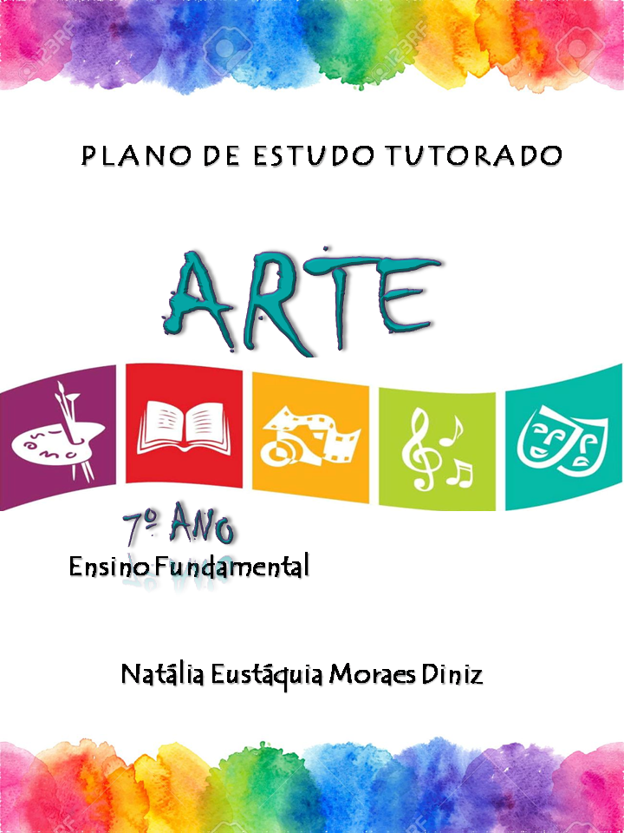

# SECRETARIA DE ESTADO DE EDUCAÇÃO DE MINAS GERAIS

|  |  |
| --- | --- |
|  | ESCOLA ESTADUAL Professor Ernesto Carneiro Santiago **Disciplina: Artes Professor: Natália Diniz** |

|  |  |
| --- | --- |
| **PLANO DE ESTUDO TUTORADO** | |
| COMPONENTE CURRICULAR: ARTE |  |
| NOME DA ESCOLA: E.E. “PROFESSOR ERNESTO CARNEIRO SANTIAGO” |  |
| ALUNO: |  |
| TURMA: 7º ANO | TURNO: VESPERTINO |
| MÊS: MAIO/ JUNHO | TOTAL DE SEMANAS: 4 |
| NÚMERO DE AULAS POR SEMANA: 1 | NÚMERO DE AULAS POR MÊS: 4 |

|  |  |  |
| --- | --- | --- |
| **ORIENTAÇÕES AOS PAIS E RESPONSÁVEIS** | **DICA PARA O ALUNO** | **QUER SABER MAIS?** |
| **Prezados pais e responsáveis,**  Diante da situação atual mundial causado pela COVID-19, coronavírus, as aulas presenciais foram suspensas em todo Brasil. Entretanto, como incentivo à continuidade das práticas de estudo, preparamos para nossos estudantes um plano de estudo dividido em semanas /meses e aulas que deverá ser realizado em casa. Os conceitos principais de cada aula serão apresentados e em seguida o estudante será desafiado a resolver algumas atividades.  Para respondê-las, ele poderá fazer pesquisas em fontes variadas disponíveis em sua residência. É de suma importância que você auxilie seu(s) filho(s) na organização do tempo e no cumprimento das atividades.  Contamos com sua valiosa colaboração!!! | **Caro estudante,**  Para ajudá-lo (a) nesse período conturbado, em que as aulas foram suspensas a fim de evitar a propagação da COVID-19, coronavírus, preparamos algumas atividades para que você possa dar continuidade ao seu aprendizado.  Assim, seguem algumas dicas para te ajudar:   * Siga uma rotina; * Defina um local de estudos; * Tenha equilíbrio; * Conecte com seus colegas; * Peça ajuda a sua família; * Use a tecnologia a seu favor. | Anotar é um exercício de seleção das ideias e de maior aprendizado, por isso…  Ao anotar, fazemos um esforço de síntese. Como resultado, duas coisas acontecem. Em primeiro lugar, quem anota entende mais, pois está sempre fazendo um esforço de captar o âmago da questão. Repetindo, as notas são nossa tradução do que entendemos do conteúdo.  Caro(a) estudante, busque anotar sempre o que compreendeu de cada assunto estudado. Não fique limitado aos textos contidos nas aulas. Pesquise em outras fontes como: livros, internet, revista, documentos, vídeos etc.  ACESSE O LINK:  <http://tarsiladoamaral.com.br/> |

**SEMANA 1**

|  |
| --- |
| **Gênero: MÚSICA** |
| **OBJETO DE CONHECIMENTO:** Contextos e práticas |
| **HABILIDADE(S):** - EF69AR16P7: Analisar criticamente, por meio da apreciação musical, usos e funções da música em seus contextos de produção e circulação, relacionando as práticas musicais às diferentes dimensões da vida social e cultural.  EF69AR17P7: Explorar e descrever diferentes meios e equipamentos culturais de circulação da música e do conhecimento musical, enfatizando artistas locais e regionais. |
| **INTERDISCIPLINARIDADE**: Português, História e Geografia |

|  |
| --- |
| **ATIVIDADES** |
| **MELODIA, RITMO E HARMONIA**  **Música** é a arte de combinar sons, é uma forma de o homem expressar seus sentimentos e suas ideias. São três os elementos fundamentais de que se compõe a música: melodia, ritmo e harmonia.    Partitura – grafia musical  [http://www.ebc.com.br/cultura/2013/04/sesc-comemora-aniversario-de-biblioteca-](http://www.ebc.com.br/cultura/2013/04/sesc-comemora-aniversario-de-biblioteca-de-partituras-online-com-concertos-em-26)  [de-partituras-online-com-concertos-em-26](http://www.ebc.com.br/cultura/2013/04/sesc-comemora-aniversario-de-biblioteca-de-partituras-online-com-concertos-em-26)  A **melodia** consiste na sucessão dos sons formando sentido musical. Quando cantamos uma música estamos cantando sua melodia. Em muitas culturas, as melodias simples têm como base as sete notas musicais da chamada escala maior que conhecemos: dó, ré, mi, fá, sol, lá, si. Nesse caso, podemos dizer que as notas de determinada melodia foram extraídas dessa escala heptatônica, ou seja, de sete notas.  O **ritmo** é o movimento dos sons regulados pela sua maior ou menor duração, ou seja, é a maneira como sons e pausas ocorrem em um determinado espaço de tempo. Essas ocorrências podem repetir-se em padrões de tal maneira que podemos identificar e distinguir uma música de outra, ou um gênero de outro, como um frevo ou um samba. A pulsação é como se fosse a velocidade com que o ritmo trafega na estrada da música. O ritmo move e anima a música.  A **harmonia** é o sistema de organização e combinação de acordes que guardam entre si, assim como na melodia, um sentido musical em função dela. Acorde é a combinação simultânea de sons diferentes. Os acordes se combinam com a melodia, servindo-lhe de acompanhamento.  A melodia e o ritmo combinados já encerram um sentido expressivo musical.  **Canção** é a palavra junto com os sons. É a poesia de mãos dadas com a música. Canção são as palavras cantadas por uma ou mais pessoas, com melodia, harmonia e ritmo.    Trecho da partitura com letra do Hino Nacional  [http://www.teoriamusicalonline.com.br/Partitura%20hino%20nacional%20brasileiro.h](http://www.teoriamusicalonline.com.br/Partitura%20hino%20nacional%20brasileiro.htm)  [tm](http://www.teoriamusicalonline.com.br/Partitura%20hino%20nacional%20brasileiro.htm)  Texto adaptado: PRIOLLI, Maria Luisa de Mattos. Princípios básicos da música para a juventude. Rio de Janeiro: Casa Oliveira de Músicas, 1999.  SANTOS, Joaquim. Telecurso: Música-Ensino Médio. Rio de Janeiro: Fundação Roberto Marinho, 2008.   1. São três os elementos fundamentais de que se compõe a música, quais são eles:   ______________________________________________________________________________________________________________________________________________________________________________________________________________________________________   1. Marque a resposta correta de acordo com o elemento musical que consiste na sucessão dos sons (as notas musicais: dó, ré, mi, fá, sol, lá, si), formando sentido musical. 2. ritmo; 3. harmonia; 4. melodia; 5. canção. 6. Marque a resposta correta de acordo com o elemento musical que consiste no sistema de organização e combinação de acordes que guardam entre si, assim como na melodia, um sentido musical em função dela: 7. ritmo; 8. harmonia; 9. melodia; 10. canção. 11. Dois dos três elementos musicais juntos já encerram um sentido expressivo musical. Quais são eles?   ________________________________________________________________________________________________________________________________________________________________________________________________________________________________________________________________________________________________________________________________________  ***Bom trabalho e boa semana!*** |

**SEMANA 2**

|  |
| --- |
| **Gênero: MÚSICA** |
| **OBJETO DE CONHECIMENTO:** Contextos e práticas |
| **HABILIDADE(S):** - EF69AR16P7: Analisar criticamente, por meio da apreciação musical, usos e funções da música em seus contextos de produção e circulação, relacionando as práticas musicais às diferentes dimensões da vida social e cultural.  EF69AR17P7: Explorar e descrever diferentes meios e equipamentos culturais de circulação da música e do conhecimento musical, enfatizando artistas locais e regionais. |
| **CONTEÚDOS RELACIONADOS:** Gêneros Musicais |
| **INTERDISCIPLINARIDADE**: Português, História e Geografia |

|  |
| --- |
| **GÊNEROS MUSICAIS**  NoBrasil,apopulaçãopossuiumarelaçãointensacomamúsica.Opovobrasileiro,deformageral, é bastante musical, apreciando essa forma de arte em seu dia a dia e nos momentos delazer.  O país é muito diverso e heterogêneo culturalmente, e apresenta distintos estilos musicais dependendo da região. Entretanto, alguns se destacam e fazem sucesso em todo território.  Confira abaixo a história, as principais características e os maiores representantes dos principais gêneros musicais do Brasil.  ***SERTANEJO***  ***1 2 3***    ***Os artistas Almir Sater(1), Renato Teixeira (2) e Sérgio Reis(3) são grandes nomes da música sertaneja raiz***  O estilo de música sertaneja teve sua origem no Brasil a partir da década de 1910. Ela foi produzida por compositores do campo e da cidade utilizando principalmente a viola caipira. Chamada também de embolada ou moda de viola, esse gênero musical se segmentou em diversos tipos:   * Sertanejo raiz (ou músicacaipira) * Sertanejoromântico * Sertanejodançante * Sertanejouniversitário   Hoje em dia, o sertanejo universitário é o tipo de música mais ouvido no Brasil. Nos anos 90, esse gênero ganhou muita projeção com algumas duplas, como Chitãozinho e Xororó, Leandro e Leonardo, entre outros. A partir dessa época, outras duplas surgiram e consolidaram ainda mais o sertanejonopaís.Recentemente,duplasdemulherestêmsurgidoefeitosucessonacenadamúsica sertaneja, trazendo também temas do universo feminino para esse estilomusical.  ***MPB ( Música Popular Brasileira)***      ***Festival da Record* (1967) foi importante para revelar novos talentos. Aqui, Caetano Veloso apresenta a música *Alegria, Alegria*** |

|  |
| --- |
| Com o Golpe Militar de 1964, esse tipo de música também se constitui um forte instrumento de luta contra a repressão. Com um conteúdo contestador, as músicas se posicionavam de maneira contrária às injustiças sociais e à ditadura imposta no país. Os artistas Chico Buarque, Caetano Veloso e Gilberto Gil, nomes muito importantes na história da MPB e no contexto sócio-político da época, foram obrigados a se exilar( deixar o país) . Outros artistas notáveis são Elis Regina, Djavan, Milton Nascimento, Gal Costa, Maria Bethânia e muitos outros.  ***SAMBA***    ***Roda de Samba* - obra do artista Carybé**  O samba é um tipo de música inteiramente brasileiro, criado sobretudo pelos negros a partir de influências africanas no período colonial.Por bastante tempo foi visto como uma cultura inferior, marginalizadaporcontadesuasorigens.Entretanto,comosemprefezpartedaidentidadedopovo brasileiro,esseestilodemúsica(ededançatambém)resistiueseguefortenopaís,sendoquehoje o samba de roda baiano e o samba carioca foram elevados a patrimônio imaterialbrasileiro.  Ao longo dos anos esse gênero musical também sofreu várias subdivisões, resultando em:   * Samba deRoda * Pagode * Samba de PartidoAlto * Samba-enredo * Samba-canção * Samba-exaltação * Samba deBreque * Samba deGafieira   São muitos os cantores e compositores que fazem samba. Alguns nomes importantes desse gênero são: Arlindo Cruz, Alcione, Paulinho da Viola, Martinho da Vila, Beth Carvalho, Paulo César Pinheiro, Clara Nunes, entre outros. |
| ***FORRÓ***    ***Xilogravura retratando o forró***  O estilo de música e de dança forró é uma manifestação cultural típica da região Nordeste e muito tocada na época das festas juninas e quadrilhas. Apreciada em todo o Brasil, foi disseminada pelopaísatravésdosmigrantesnordestinosquesaíamdeseulugardeorigemembuscademelhores condições de vida, principalmente na década de 1960 e1970.  Segundo o historiador e antropólogo Câmara Cascudo, o termo forró provém da palavra "forrobodó", que significa divertimento, farra. O forró tem como base instrumental a zabumba, o triânguloeasanfona;ésubdivididonosritmosxote,baiãoexaxado.Comotempotambémseincluiu outrosinstrumentosecaracterísticasaessetipodemúsica,oquegerouaindaoforróuniversitárioe eletrônico, surgidos na década de 1990. Como representantes do forró tradicional temos os artistas Dominguinhos, Luiz Gonzaga e Jackson doPandeiro.  ***FUNK***    ***A cantora Anitta é uma representante do funk carioca***  O funk teve origem nos anos 60 nos EUA e surgiu a partir de influências da música negra. O nome de maior destaque na época foi James Brown. A maior característica desse estilo é o ritmo marcado e empolgante, com forte apelo à dança. Esse gênero foi sofrendo várias transformações ao longo das décadas e hoje é bem diferente do que era no início.  Em solo brasileiro, o funk aparece nos anos 70 através de cantores como Tim Maia e Tony Tornado. Até que na década de 80 surge o funk carioca, que mesclava o hip hop com um som eletrônico. De lá para cá muitos elementos foram incorporados, como letras que tratavam de interesses da juventude suburbana. Assim, o funk tornou-se, sobretudo, parte da cultura periférica brasileira. |

|  |
| --- |
| Bom, agora que você conheceu um pouco sobre os estilos musicais mais presentes em nosso país, vamos revisar!  01- Qual o gênero de suapreferência?  02- Cite outros gêneros musicais que você conhece e que não foram citados.  ___________________________________________________________________________  ___________________________________________________________________________  03- Anote abaixo quais os artistas de cada gênero (Sertanejo, MPB, Samba, Forró e Funk) que você conhece (não cite os que já estão nos textos).  ___________________________________________________________________________  ___________________________________________________________________________  ___________________________________________________________________________  ___________________________________________________________________________  04 - Exercitando e experimentando! Agora tire um tempinho para ouvir músicas de diversos gêneros, preste atenção nas letras, no ritmo e perceba quais as emoções você consegue sentir ao ouvi-las.  ***Bom trabalho e boa semana!*** |

SEMANA 3

|  |
| --- |
| **Gênero: ARTES VISUAIS e MÚSICA** |
| **OBJETO DE CONHECIMENTO:** Contextos e práticas |
| **HABILIDADE(S):** EF69AR02P7: Pesquisar e descrever diferentes estilos visuais, contextualizando-os no tempo e no espaço e associando-os à cultura local.  EF69AR16P7: Analisar criticamente, por meio da apreciação musical, usos e funções da música em seus contextos de produção e circulação, relacionando as práticas musicais às diferentes dimensões da vida social e cultural.  EF69AR17P7: Explorar e descrever diferentes meios e equipamentos culturais de circulação da música e do conhecimento musical, enfatizando artistas locais e regionais. |
| **INTERDISCIPLINARIDADE:** História, Geografia e Português. |

|  |
| --- |
| **ATIVIDADES** |
| **ARTE NO MEIO NATURAL**    HE PRINCESS of the Stars [A princesa das estrelas, em tradução livre].  Concepção: Murray Schafer. Lago Two Jack, Banff, Canadá, 1985.  O compositor canadense Murray Schafer (1933-), criador de A princesa das estrelas (1985), nos convida a perceber que uma obra de arte pode estar integrada ao lugar em que acontece. Schafer destaca a importância da escuta, da música e dos sons em geral para a vida dos seres humanos e critica o nosso distanciamento da natureza. Ele aponta a necessidade de desenvolver mais cuidado, harmonia e equilíbrio com o ambiente sonoro, que tem ficado cada vez mais poluído. A apresentação registrada na imagem acima faz parte de um ciclo de doze eventos artísticos chamados Patria, que vem sendo elaborado desde 1966 e ainda não foi concluído.  O episódio A princesa das estrelas foi realizado em um grande lago cercado por mata. O público se dispunha às margens do lago e os atores, os bailarinos e os cenários eram vistos em diversas canoas, como a do Inimigo de três chifres, enquanto isso, os músicos (cantores percussionistas e tocadores de instrumentos de sopro) tocavam do interior da floresta, de modo que a música se misturava com os sons da mata.    O Inimigo de três chifres, um dos personagens de *A princesa das estrelas.*  Ele foi construído por participantes de uma oficina na Haliburton School of The Arts, em Ontário (Canadá), em 1997.  Essa obra artística está fortemente integrada à paisagem natural e à acústica do ambiente que, nesse caso, é muito importante para a execução e a percepção dos acontecimentos sonoro-musicais. Os acontecimentos naturais, como o nascer do sol, a chuva, a neblina etc., são incorporados à obra e tornam-se parte dela, atuando como referência para a execução cênica. Como as condições ambientais nem sempre são previsíveis e podem variar de uma apresentação para outra, os profissionais envolvidos devem estar prontos para adaptar os elementos cênicos, o que torna cada apresentação única.  A acústica também pode variar: por exemplo, com chuva, os sons e as condições de escuta serão diferentes daqueles de um dia de sol. Assim, os acontecimentos ambientais são tratados como parte da obra artística, com especial destaque à paisagem sonora. Todas essas manifestações mostram como os artistas buscam desafios para tornar o ambiente um elemento da composição.  Agora é sua vez!   * Faça uma pesquisa e escreva um texto sobre paisagem sonora. Você pode também fazer por meio de desenho a criação de uma paisagem sonora descrevendo os sons que foram usados. Lembre-se de citar novos exemplos.   ***Bom trabalho e boa semana!*** |

SEMANA 4

|  |
| --- |
| **Gênero: ARTES VISUAIS** |
| **OBJETO DE CONHECIMENTO:** Contextos e práticas, e processo de criação. |
| **HABILIDADE(S):** EF69AR02P7: Pesquisar e descrever diferentes estilos visuais, contextualizando-os no tempo e no espaço e associando-os à cultura local.  EF69AR04P7 Analisar e identificar os elementos constitutivos das artes visuais (ponto, linha, forma, direção, cor, tom, escala, dimensão, espaço, movimento etc.) na apreciação de diferentes produções artísticas. |
| **INTERDISCIPLINARIDADE**: Matemática |

|  |
| --- |
| **ATIVIDADES** |
| **FORMAS GEOMÉTRICAS**  Vendo o Mundo com Formas Geométricas:  As formas geométricas já são conhecidas do homem desde a antiguidade, além de ser um elemento muito utilizado por vários artistas, em diferentes épocas da história.  Os artistas usam as formas geométricas para várias coisas: Muitos desenhistas fazem esquemas com as formas geométricas para começar a desenhar qualquer coisa, veja o exemplo do elefante abaixo:  Tente reproduzir o desenho ao lado utilizando o passo a passo:  APOSTILA PROVA FINAL 7º ANO. Aula 02 - PDF Download grátis |